Обратная связь для сообщений о фактах коррупции

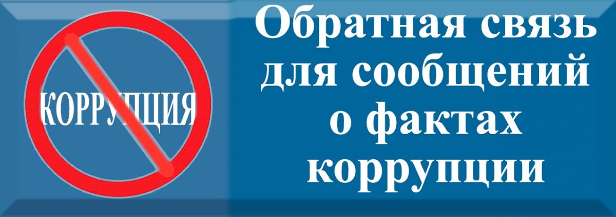

353211, Краснодарский край, Динской район, станица Всюринская,
ул. Луначарского, 94-А
Васюринское сельское поселение - официальный сайт (vasyurinskaya.ru)
8(861-62) 31-2-66
Уважаемые заявители!
В целях реализации антикоррупционных мероприятий, проводимых администрацией Васюринского сельского поселения Динского района, повышения эффективности обеспечения соблюдения муниципальными служащими запретов, ограничений, обязательств и правил служебного поведения, формирования в обществе нетерпимости к коррупционному поведению, о фактах коррупции можно сообщить воспользовавшись электронным сервисом "Обращения граждан" Васюринское сельское поселение - официальный сайт (vasyurinskaya.ru) или направить сообщение по почте на адрес: 353225, Краснодарский край, Динской район, станица Васюринская, ул. Луначарского, 94-А.
Перед направлением обращения рекомендуем ознакомиться с федеральными законами от 2 мая 2006 г. № 59-ФЗ «О порядке рассмотрения обращений граждан Российской Федерации» и от 27 июля 2006 г. № 152-ФЗ «О персональных данных» и со статьей 306 Уголовного кодекса Российской Федерации.

